Методический семинар на тему:
«Мини-музей в ДОУ как средство патриотического воспитания дошкольников»
Как рассказать вам о реках России?
Как рассказать вам о русской земле?
Как объяснишь, что одни мы такие?
Как рассказать вам о русской душе?
Песня «Россия» Эллии Рикла
из репертуара Музыкального театра «Юсна»

Чувство Родины... Оно начинается у ребенка с отношения к семье, к самым близким людям - к матери, отцу, бабушке, дедушке. Это корни, связывающие его с родным домом и ближайшим окружением. Чувство Родины начинается с восхищения тем, что видит перед собой малыш, чему он изумляется, и что вызывает отклик в его душе... И хотя многие впечатления еще не осознаны им глубоко, но, пропущенные через детское сердечко, они играют огромную роль в становлении личности патриота.
Что же включает в себя понятие «Патриотическое воспитание»?
Патриотическое воспитание - это взаимодействие взрослого и детей в совместной деятельности и общении, направленное на раскрытие и формирование в ребенке общечеловеческих нравственных качеств личности, приобщение к истокам национальной и религиозной культуры, природе родного края, воспитание эмоционально-действенного отношения, чувства сопричастности, привязанности к окружающим.
Патриотическое воспитание на современном этапе становится неотъемлемой частью педагогической деятельности детских садов, как первых звеньев в непрерывной системе образования, что прописано в ряде нормативно-правовых документов:
- В проекте Национальной доктрины образования Российской Федерации сказано: «… система образования призвана обеспечить воспитание патриотов России, граждан правового демократического государства, уважающих права и свободы личности, обладающих высокой нравственностью».
- В соответствии с Федеральным государственным образовательным стандартом, который определил основные принципы направления - «приобщение детей к социокультурным нормам, традициям семьи, общества и государства».
- В Государственной Программе Патриотического воспитания граждан Российской Федерации до 2015 г. определены сущность и содержание патриотического воспитания.
Компоненты патриотического воспитания:
- Содержательный (представления ребёнка об окружающем мире).
- Эмоционально-побудительный (эмоционально-положительные чувства ребёнка к окружающему миру).
- Деятельностный (отражение отношения к миру деятельности).
Рассмотрим подробнее каждый компонент патриотического воспитания:
1 компонент включает в себя:
- культуру народа, его традиции, народное творчество;
- природу родного края и страны, деятельность человека в природе;
- историю родного края, отраженную в названиях улиц, памятниках;
- символику родного края и страны (герб, гимн, флаг).
2 компонент включает в себя:
- любовь и чувство привязанности к родной семье и дому;
- интерес к жизни родного города и страны;
- гордость за достижения своей страны;
- уважение к культуре и традициям народа, к историческому прошлому;
- восхищение народным творчеством;
- любовь к родной природе, родному языку;
- уважение к человеку-труженику и желание принимать посильное участие в труде.
3 компонент включает в себя:
- труд;
- игру;
- продуктивную деятельность;
- музыкальную деятельность;
- познавательную деятельность.
Направления патриотического воспитания дошкольников в нашем детском саду:
- знакомство с родной страной, её культурой и традициями;
- знакомство с родным краем;
- знакомство с природой родного края;
- знакомство с родным городом (население города, события в жизни города, архитектура города, исторические вехи).
Средства организации патриотического воспитания:
- Музей боевой славы (МОУ СОШ военведа);
- Музей казачества (МОУ СОШ военведа);
- Мини-музей «Поклонимся великим тем годам!» МБДОУ д\с «Сказка».
Формы трансляции опыта старших поколений, исторических событий, культуры и традиций своего народа:
- социальные детско – родительские проекты: «Мой город мне дорог», «Этих дней не смолкнет слава!».
- православные праздники: «Пасха», «Масленица», «Рождество»;
- календарные даты: «8 марта», «День защитника Отечества», «День космонавтики», «9 Мая»;
- организацию акций: «Открытка ветерану»;
- экскурсии, театрализованные, сюжетно-ролевые игры и др.
Мы рассмотрели с вами основные направления и формы работы по патриотическому воспитанию. В рамках одной встречи осветить их все достаточно сложно, поэтому мы остановимся более подробно на одной из форм работы – создание мини – музеев в детском саду, конкретно мини-музея «Поклонимся великим тем годам… »
Тема Великой Отечественной Войны чрезвычайно актуальна в современном обществе, способствует объединению, сплочению нашего народа. День Победы близок и понятен детям дошкольного возраста, потому что реализует достаточно простую, ясную идею, известную по сказкам, - идею противостояния добра и зла и финальной победы добра.
9 Мая! Великий праздник для нашего народа. День радости и вместе с тем день печали. В этот праздник мы поздравляем ветеранов и чтим память погибших. Многие десятилетия эта традиция передаётся из поколения к поколению. И вот сейчас поздравляют ветеранов уже их правнуки.
Знать и помнить, ценить мир, который добыт таким трудом – это мы стараемся донести до наших детей. Почему мы решили создать этот мини – музей:
«Если у человека нет матери, нет отца, но есть Родина – он ещё не сирота. Всё проходит: любовь, горечь утрат, даже боль от ран проходит, но никогда – никогда не проходит и не гаснет тоска по Родине…». В.П.Астафьев.
Цель данного мини-музея:
Воспитывать гражданско-патриотические чувства у детей-дошкольников, гордость за подвиг народа в Великой Отечественной Войне, уважение к ветеранам. Понимание важности праздника – Дня Победы в жизни каждого человека.
Форма деятельности:
- поисковая;
- экспозиционная;
- познавательная.
Принципы музейной деятельности:
- наглядность;
- доступность.
Описание мини-музея
Мини-музей «Поклонимся великим тем годам…»
Расположен: Занимает угол групповой комнаты, экспонаты размещены на столе, на доске-фланелеграфе, на напольной полочке.
Содержание и экспонаты: Основная идея – познакомить ребят с атрибутами ВОВ, с их историей и предназначением. В мини-музее собраны оружие и предметы военного назначения, сохранившиеся
с ВОВ до настоящего времени. Музейные экспонаты собраны в соответствии с возрастом детей.
Результативность реализации мини-музея в условиях ДОУ.
Заключается в следующем:
- У ребенка появляется шанс стать интеллигентным человеком, с детства приобщенным к культуре и к одному из ее замечательных проявлений - музею.
- Дети, полюбив и освоив музейное пространство, станут в старшем возрасте наиболее благодарными и восприимчивыми посетителями музейных выставок и культурных событий, приобретут познавательный интерес к «настоящему» музею.
- У детей формируется ценностное отношение к истории, появляется интерес к музеям и выставкам, развивается эмоциональный отклик. «Ребенок должен покидать музей с ощущением уверенности подъема «еще на одну ступеньку».

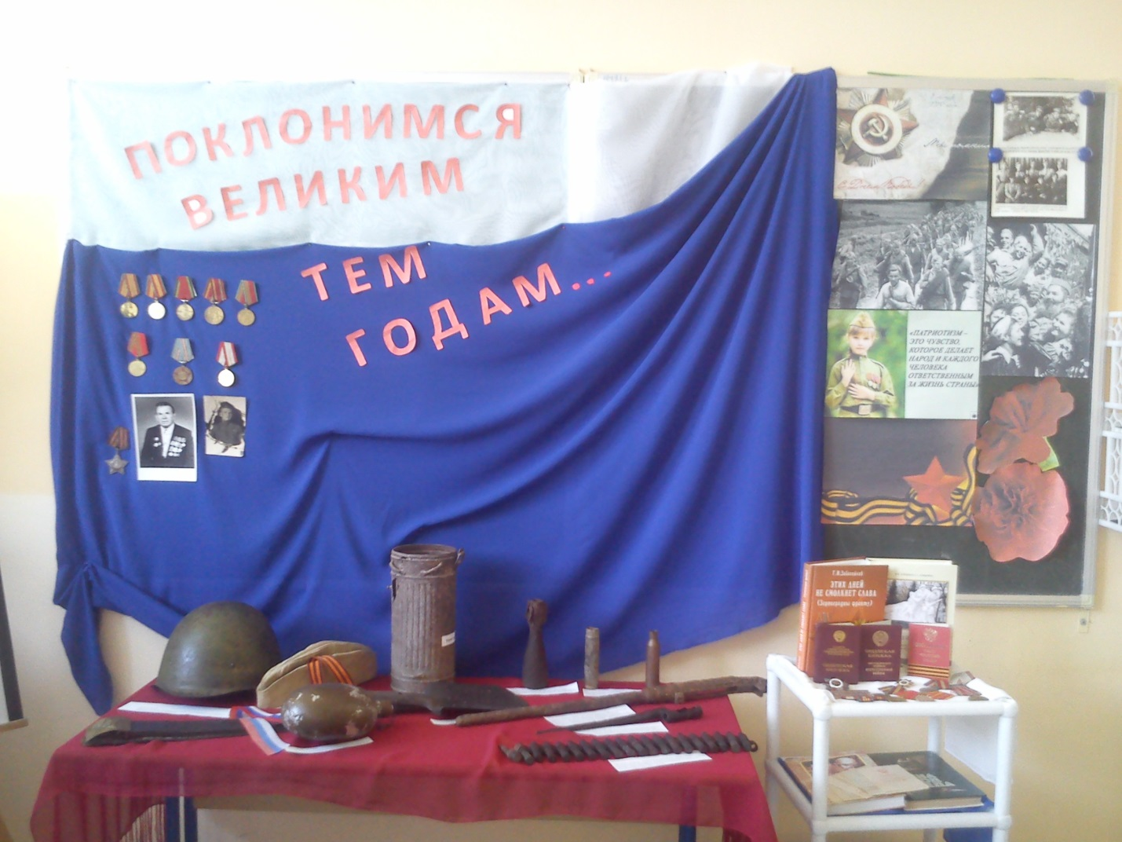

Вывод: Интересная и увлекательная работа по созданию музейного пространства в ДОУ продолжается. Педагоги разрабатывают дидактические и развивающие игры по тематике Великой Отечественной войны. Мини-музей, созданный руками педагогов, детей и их родителей, становится интерактивным, а значит близким и понятным каждому ребенку. Все это позволяет воспитывать в дошкольниках чувство гордости за великий подвиг народа во времена Великой Отечественной войны..
Перспектива дальнейшего развития мини-музея:
- Оформить фотовыставку «Поклонимся великим тем годам…».
- Собрать материал о героях-защитниках г.Зернограда.
- Сделать подборку авторов зерноградцев о защитниках Зернограда.
- Экскурсии, просветительские работы.
- Обмен опытом.
- Пополнение музея экспонатами.
- Работа с родителями.
- Проведение на базе мини-музея и использование его коллекций на занятиях по разным видам деятельности.

